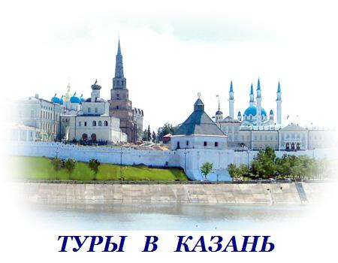
ТУРИСТИЧЕСКАЯ ФИРМА

тел. 8918-4787831, 8952-8133539

e-mail:econom@mail.ru, www. econom-tours.ru

Казань - СВИЯЖСК
3 дня / 2 ночи ( осень 2025)

1 ДЕНЬ

14:15 Встреча группы на ж/д вокзале.
Обед в кафе города.
Автобусная экскурсия по городу. Из окон комфортабельного автобуса вы увидите современные строения и скромно стоящие не одно столетие пассажи, проедете по современным проспектам и старинным улицам. Ещё одной особенностью является толерантное отношение между религиями. Здесь силуэты колоколен чередуются с силуэтами минаретов, и благовест перекликается с азаном. Во время автобусной экскурсии вы увидите центральные площади им. Тукая, пл. 1 мая, пл. Свободы, пл. Султан Галеева. Проедете по улицам Кремлёвская, Татарстан, Горького, К. Маркса и др. Полюбуетесь красивыми парками и оцените красоту города со смотровых площадок, где сделаете фотографии, а также посетите одну из главных достопримечательностей Казани – старо - татарскую Слободу. Во время экскурсии вас познакомят с культурой татарского народа и его традициями. Также по желанию возможно посещение Богородицкого мужского монастыря, где хранится чудотворный список Казанской иконы Божьей Матери.
Трансфер в отель. Заселение.
Свободное время.

2 ДЕНЬ

Завтрак в отеле.
Встреча с гидом в холле отеля.
Поездка в Свияжск. Вы совершите увлекательное путешествие в древний русский город, основанный русским царём Иваном Васильевичем Грозным в 1551 году. Природный ландшафт удивит вас своей красотой, ведь город со всех сторон окружён водным пространством.
По прибытию вы совершите обзорную пешеходную экскурсию по острову с посещением музея истории Свияжска, осмотром комплекса Успенского Богородицкого мужского монастыря, посетите древнейшую в России Троицкую церковь.
Посещение конного двора, гончарной и ремесленной мастерских.
Обед в кафе на острове
Интерактивная программа «Стрелецкие забавы».
Возвращение в город.
Пешеходная экскурсия по территории Казанского Кремля –объекта всемирного наследия ЮНЕСКО. Вы увидите древние белокаменные стены и башни, в том числе и падающую башню Сююмбике, губернаторский дворец, построенный на месте ханского дворца, а также мавзолей казанских ханов. Во время экскурсии предусмотрено посещение Благовещенского собора и жемчужины Казани – мечети Кул Шариф, которая объединяет в себе молельные залы, а также является культурно-просветительским центром.
Трансфер в отель.
3 ДЕНЬ

Завтрак в отеле.
Освобождение номеров.
Встреча с гидом в холле отеля.
Посещение комплекса «Туган Авылым» с мастер-классом «Татарский костюм». На мастер-классе Вы познакомитесь с особенностями народной одежды, сможете примерить костюмы хана и ханши, царицы Сююмбике и богатых горожанок. Яркие фото в необычных нарядах будут Вам подарком и надолго сохранят впечатления.
Обед
Трансфер на ж/д вокзал.
14:00 Отправление в Краснодар

Стоимость тура

 | 10+1 (спринтер) | 20+2 | 30+3 | 40+4
«Кварт» с удобствами в номере | 23500 | 22400 | 20850 | 20100
Отель «Волга» 2*  Отель «Биляр Инн» 3* | 27100 | 25850 | 24300 | 23550
Отель «Давыдов» 3*  Отель «Азимут» 3*  Отель «ИТ Парк» 3* (3-4хместное размещение) | 28000 | 27000 | 25450 | 24700
Отель «Ямле» (завтрак в кафе)  Отель «Берисон» (завтрак в кафе) | 29000 | 27700 | 26150 | 25400
Отель «Биляр Палас» 4*  Отель «Венера» 4* | 30500 | 29300 | 27800 | 27000

Стоимость тура рассчитана с учетом размещения в двухместном номере. При размещении в одноместном номере стоимость пересчитывается по запросу.
Доплата за взрослого в составе школьной группы – 400 руб/чел
Ужин за доп плату от 800 руб/чел

В стоимость тура входит:

- Проживание в гостинице выбранной категории (заселение после 14-00, освобождение до 12-00).
- Питание по программе (2 завтрака, 3 обеда).
- Сопровождение группы гидом-экскурсоводом.
- Входные билеты в музеи в соответствии с программой.
- Транспортное обслуживание по программе.

В стоимость не включено: Ж/д проезд Краснодар – Казань – Краснодар

*Туроператор сохраняет право пересмотра стоимости предоставляемых услуг, а также их увеличения, в связи с ростом цен этих услуг!

